Муниципальное бюджетное дошкольное образовательное учреждение № 74 «Радость» города Калуги

МАСТЕР – КЛАСС

для детей к дню Матери

«Веселые ребятки»

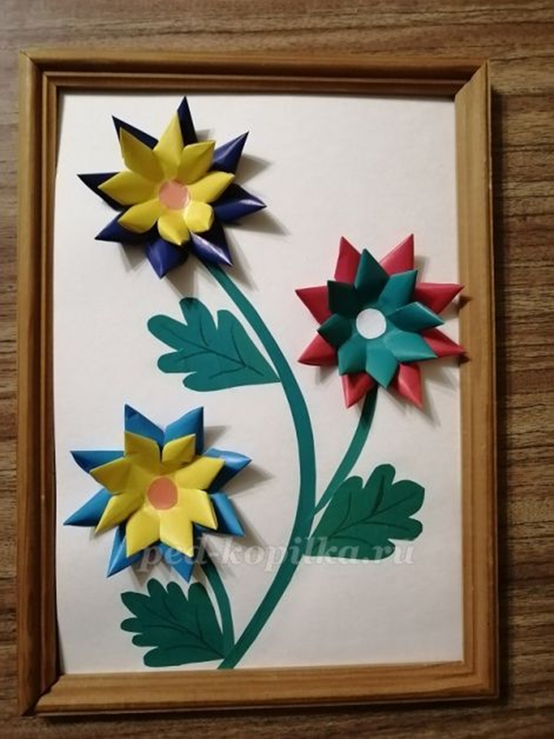

Подготовила:

воспитатель

Горяничева Елена Николаевна

Калуга, 2022 г.

**Панно своими руками "Весёлые ребятки".**

**Мастер-класс с пошаговыми фото**

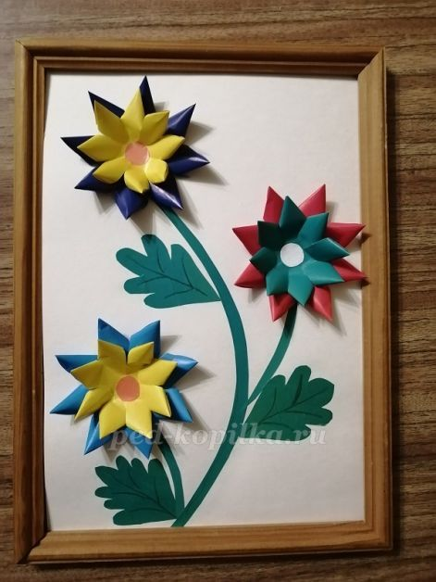

**Цель:** изготовление панно своими руками.  
**Задачи:**  
- Обучить приемам и способам изготовления цветка;  
- формировать умение пользоваться клеем, ножницами,  
- развивать художественно-творческие способности и эстетический вкус;  
- воспитывать аккуратность, самостоятельность, умение доводить начатое дело до конца.  
**Загадка:**  
Весь игольчатый, как ёжик.  
И махровым быть он может.  
Куст высокий весь в цветах.  
Восхищаются все «Ах! »  
Занял клумбу всю один  
наш красавец… *(Георгин)*  
Цветы – это не только красота, но часть живой природы, которую надо беречь и охранять, и, конечно же, знать. Знать строение цветка, его внешний вид, особенности, целебные свойства. Сорвать цветок может каждый, а вот сказать, какой цветок сорвал, далеко не все.

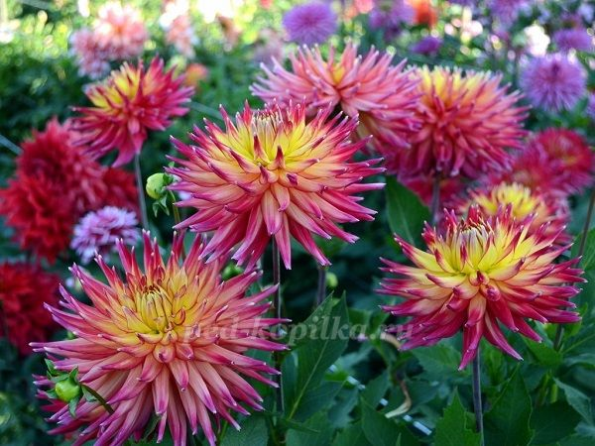

**Стихотворение:**  
Георгины, георгины !  
Вы , по-прежнему любимы.  
Величавые цветы  
Гордо смотрят с высоты,  
В солнечных лучах красуясь.  
Я на них смотрю, любуюсь,  
Выйдя на прогулку в сад,  
Задержав в восторге взгляд.  
**Уважаемые коллеги!** Предлагаю вашему вниманию мастер-класс, который поможет создать красивое цветочное панно.  
**Необходимые материалы:**  
- цветная бумага,  
-белый картон,  
- кисть для клея,  
- клей карандаш или ПВА,  
- ножницы,  
- простой карандаш.

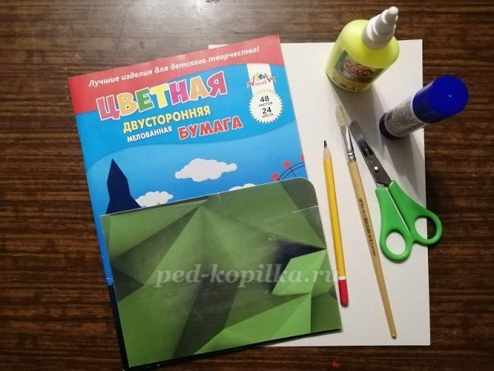

Из плотного картона делаем трафареты 2 круга диаметром 9см и 7см.

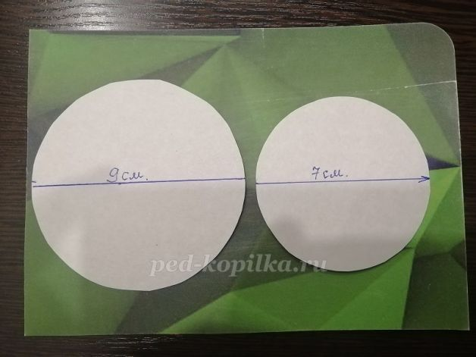

Разместим на цветной бумаге (синей, красной, голубой) круг диаметром 9см-обводим. Вырезаем.

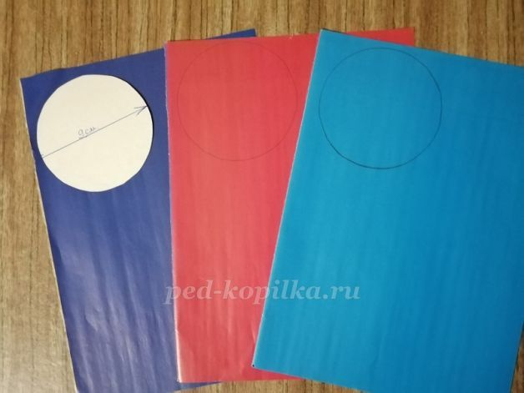

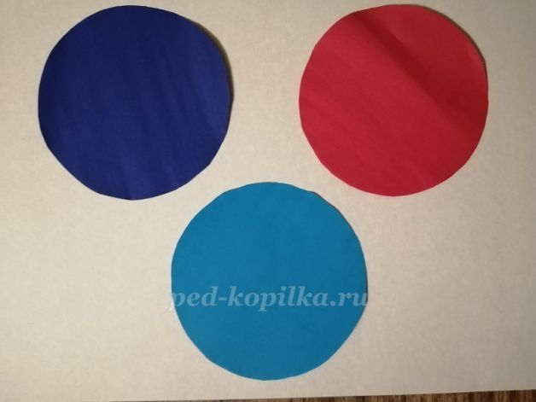

Разместим на цветной бумаге (жёлтой, зелёной) круг диаметром 7см. Обводим и вырезаем.

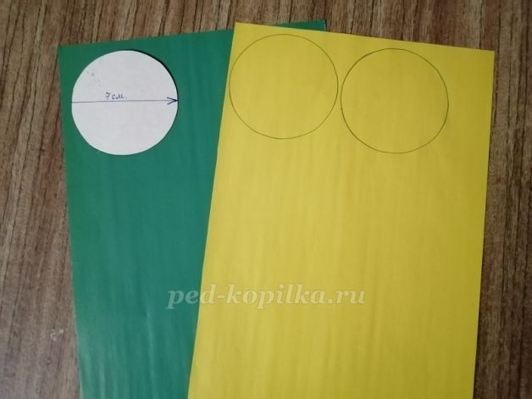

Детали для цветов готовы.

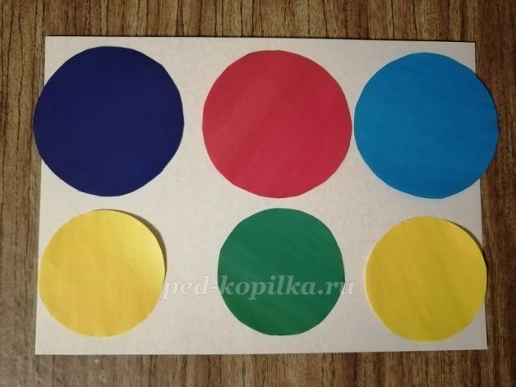

Сложим каждый круг трижды- он разделиться на 8 частей.

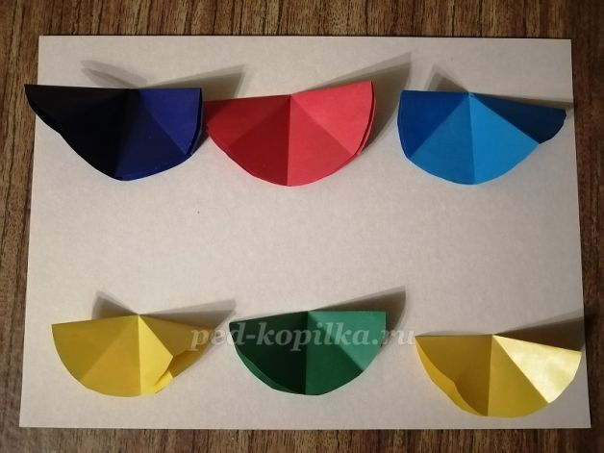

Развернём круг и надрежем по сгибам не доходя до середины.

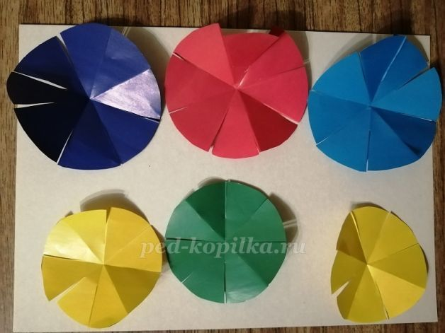

Каждую часть склеиваем в лепесток- кулёк.

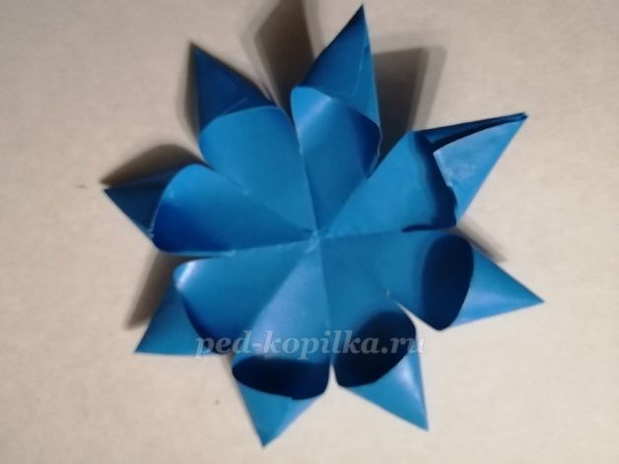

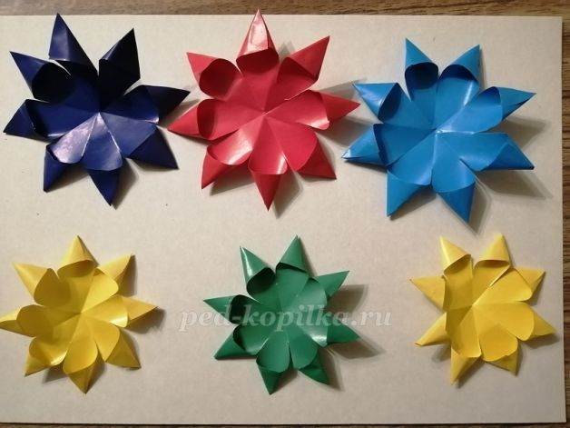

**Сборка цветка.**  
Сначала приклеиваем большой венчик.

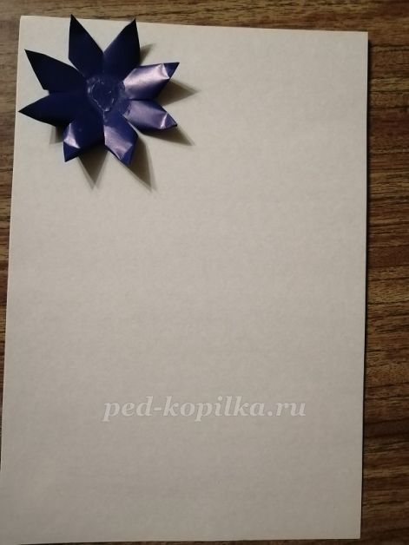

Затем верхний ( маленький), его лепестки должны лежать в шахматном порядке.

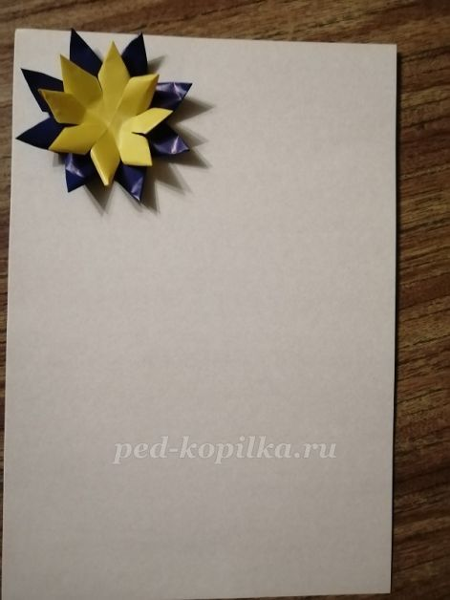

Приклеиваем сердцевинку.

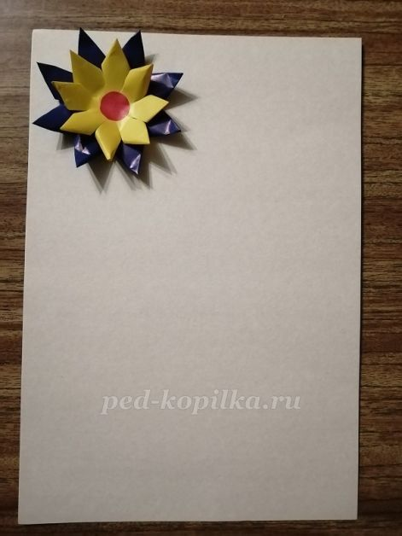

Аналогично выполняем ещё два.

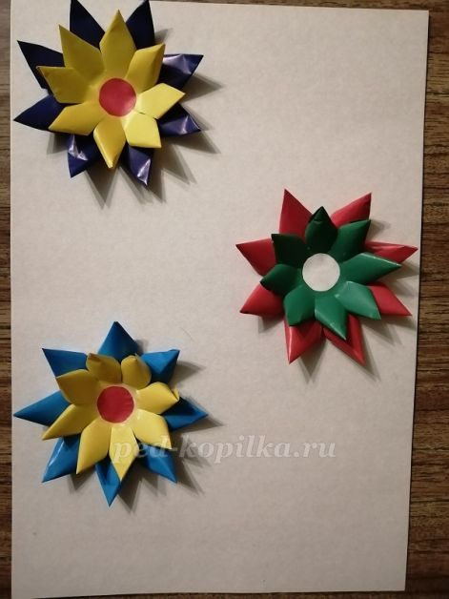

Для листьев цветка необходимо трафареты и прямоугольники 6х8 3-шт.

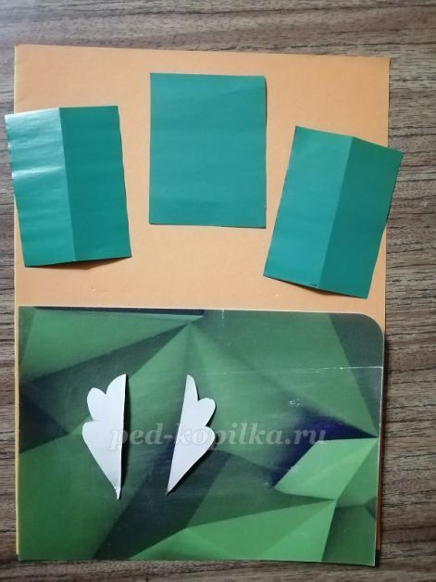

Складываем прямоугольники пополам.

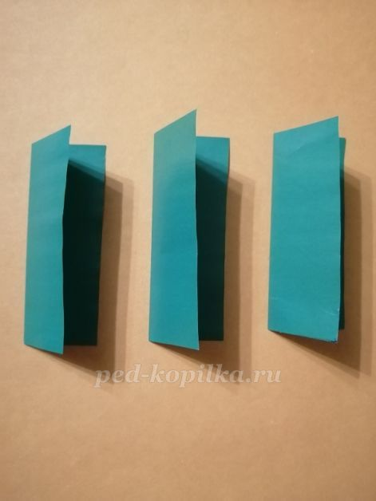

Прикладываем шаблон на линию сгиба, обводим и вырезаем. Листья готовы.

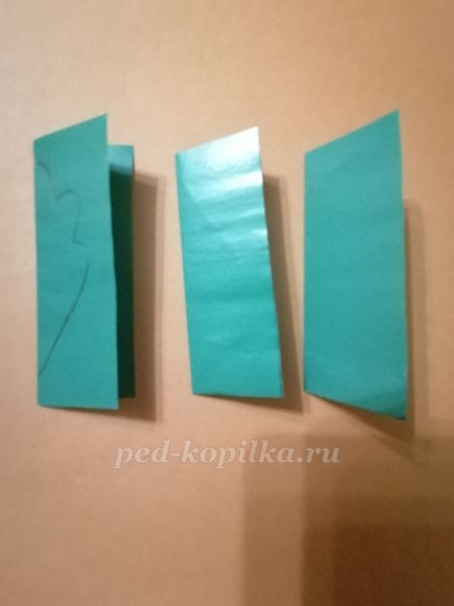

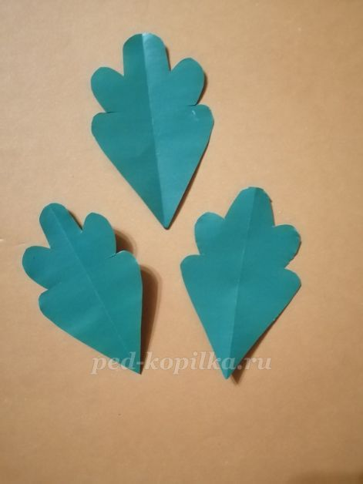

Добавляем к цветам стебелёк и листья.

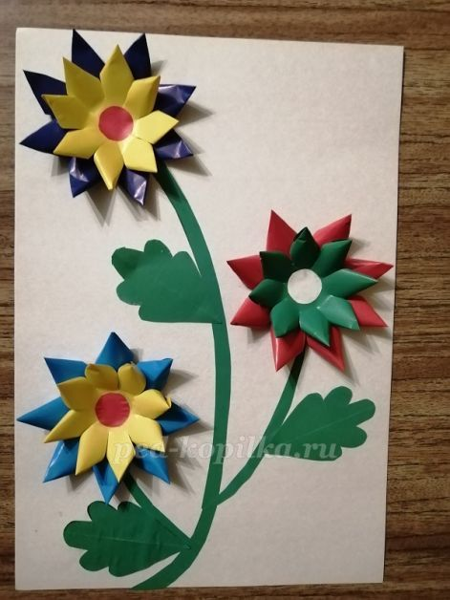

В листьях прорисовываем прожилки.  
Панно готово.

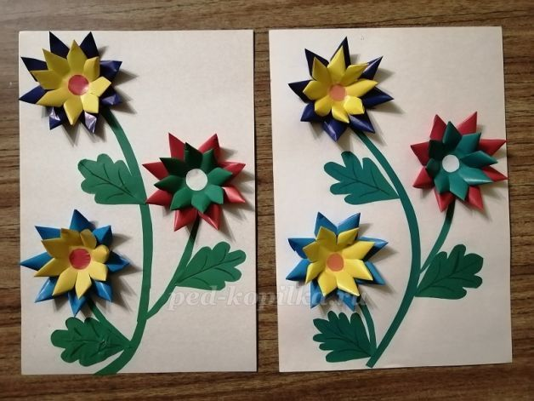

Работу можно поместить в рамку.